Resumen—Este prototipo representa un avance innovador en la monitorización meteorológica, implementado mediante un framework de IoT desarrollado en la plataforma Arduino Mega. Esta solución en capas integra sensores meteorológicos especializados y una red inalámbrica confiable para recopilar y transmitir datos climáticos en tiempo real. La elección del Arduino Mega se basa en su capacidad de procesamiento, expansión y popularidad en la comunidad de desarrollo.
Análisis Meteorológica IOT
César André Ramírez Dávila, 202010816, Angel Franciso Sique Santos 202012039, Roberto Carlos Gómez Donis 202000544, Edgardo Andrés Nil Guzmán 201801119, José Manuel Ibarra Pirir 202001800

Abstract- This prototype represents an innovative advance in weather monitoring, implemented through an IoT framework developed on the Arduino Mega platform. This layered solution integrates specialized weather sensors and a reliable wireless network to collect and transmit weather data in real time. The choice of the Arduino Mega was based on its processing power, expansion, and popularity in the development community.

Introducción
El Internet de las cosas se refiere a la interconexión de dispositivos físicos, máquinas y objetos a través de internet, permitiéndoles recopilar y compartir datos para realizar diversas tareas y mejorar la eficiencia en una variedad de aplicaciones.
Este documento presenta un emocionante proyecto de un prototipo meteorológico basado en IoT que tiene como objetivo demostrar cómo la interconexión de dispositivos y el procesamiento de datos en la nube pueden proporcionar información precisa y actualizada sobre las condiciones climáticas locales.
A medida que avancemos, exploraremos las diversas capas de este prototipo, desde la recolección de datos en tiempo real utilizando sensores especializados hasta la presentación de información en una interfaz de usuario amigable.

A través de este prototipo, destacaremos los beneficios clave del enfoque de IoT en la monitorización meteorológica.
.

Prototipo
A. Definición
A través de este prototipo, destacaremos los beneficios clave del enfoque de IoT en la monitorización meteorológica, que incluyen:
- Acceso en tiempo real: Gracias a la conectividad en línea y la capacidad de procesar datos de manera eficiente, los usuarios pueden acceder a información meteorológica actualizada en cualquier momento y desde cualquier lugar.
- Precisión mejorada: La utilización de sensores especializados permite una recopilación precisa y detallada de datos meteorológicos, lo que conduce a pronósticos más fiables y una mayor comprensión de las condiciones locales.
- Almacenamiento de datos: Cuenta con un respaldo de una base de datos para llevar un historial de las mediciones obtenidas en ciertos periodos.

B. Boceto

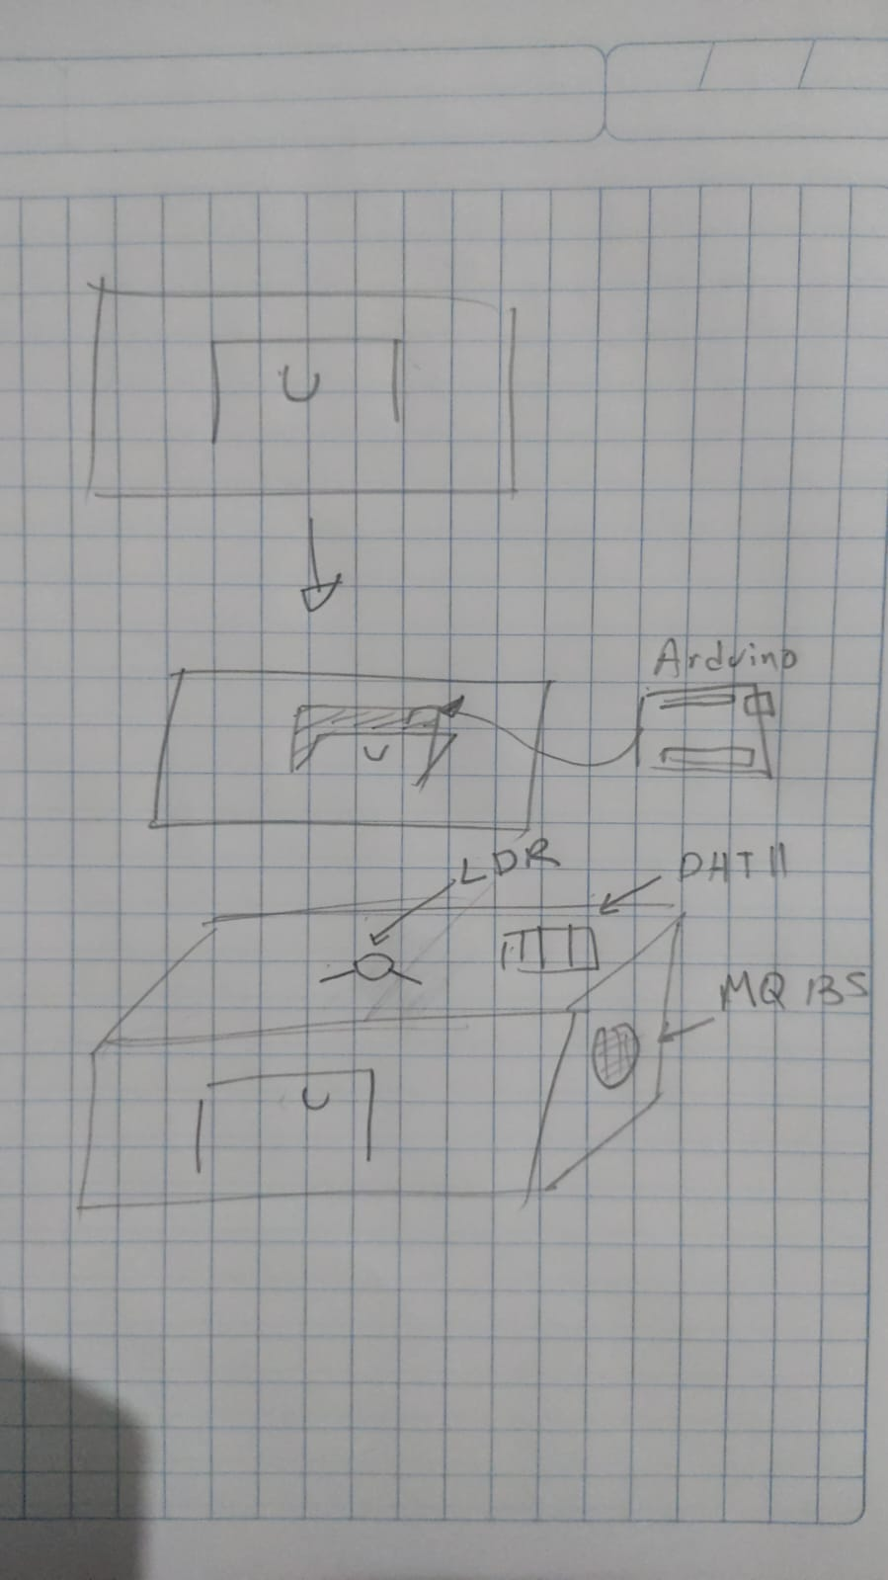
Fig. 1. Boceto del proyecto.

TABLE I
COMPONENTES RECOMENADADOS

Código | Descripción | Cantidad
MQ-135 | Sensor propano-butano para arduino | 1
DHT11 | Sensor temperatura | 1
LDR | Fotoresistencia | 1
DHT11 | Sensor humedidad | 1
Fuente, Elabroación Propia 2023

C. Construcción Prototipo

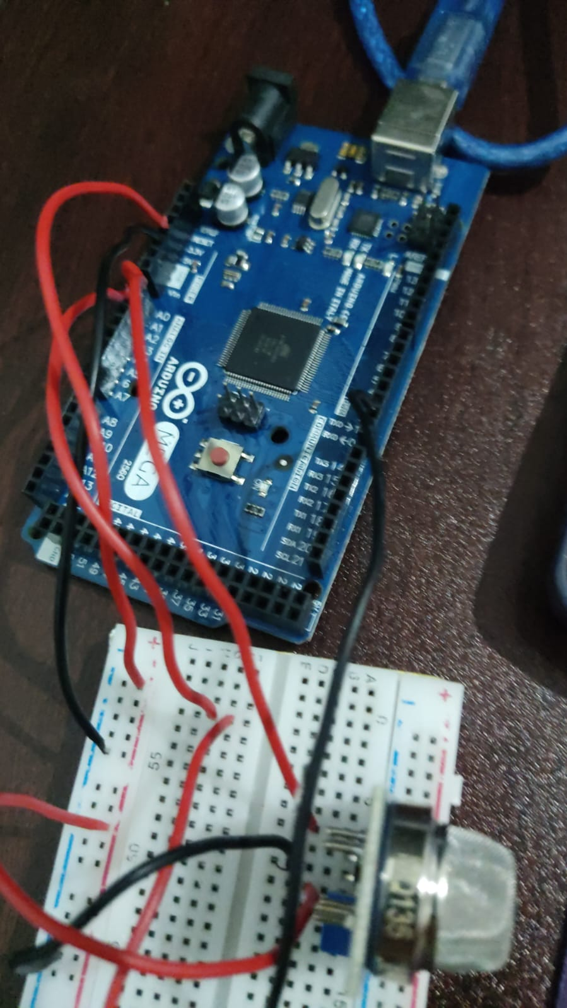
Fig. 2. Conexión Arduino con sensores.
.

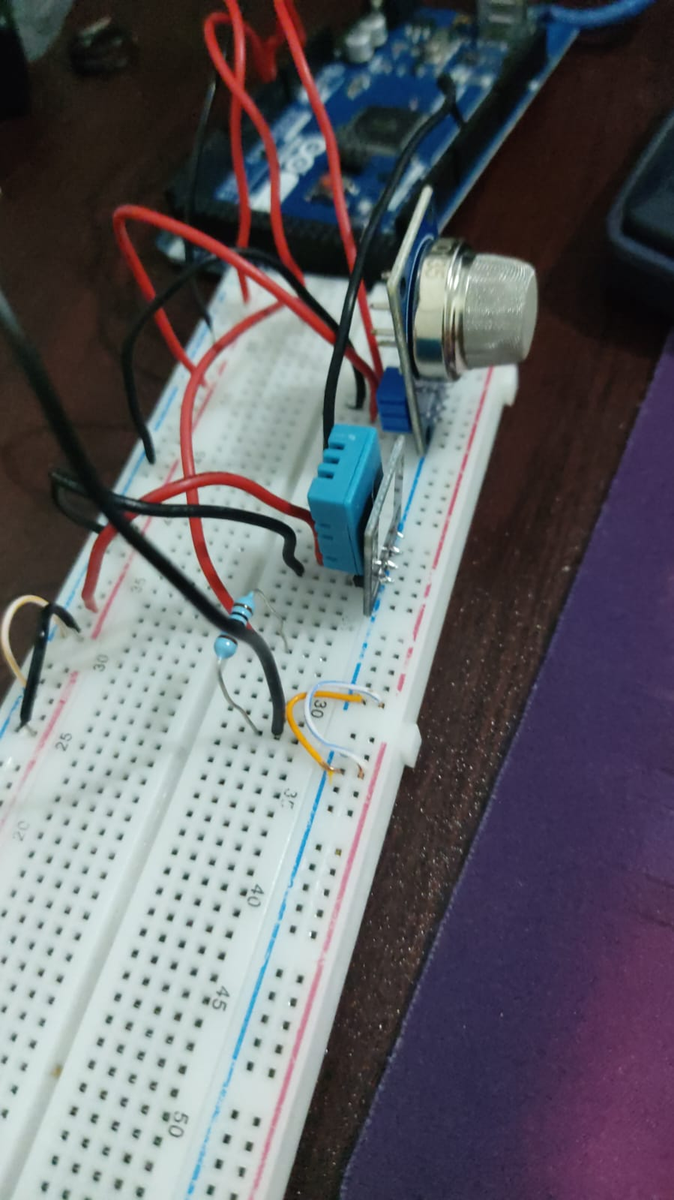
Fig. 3. Colocación de sensores en protoboard.
.

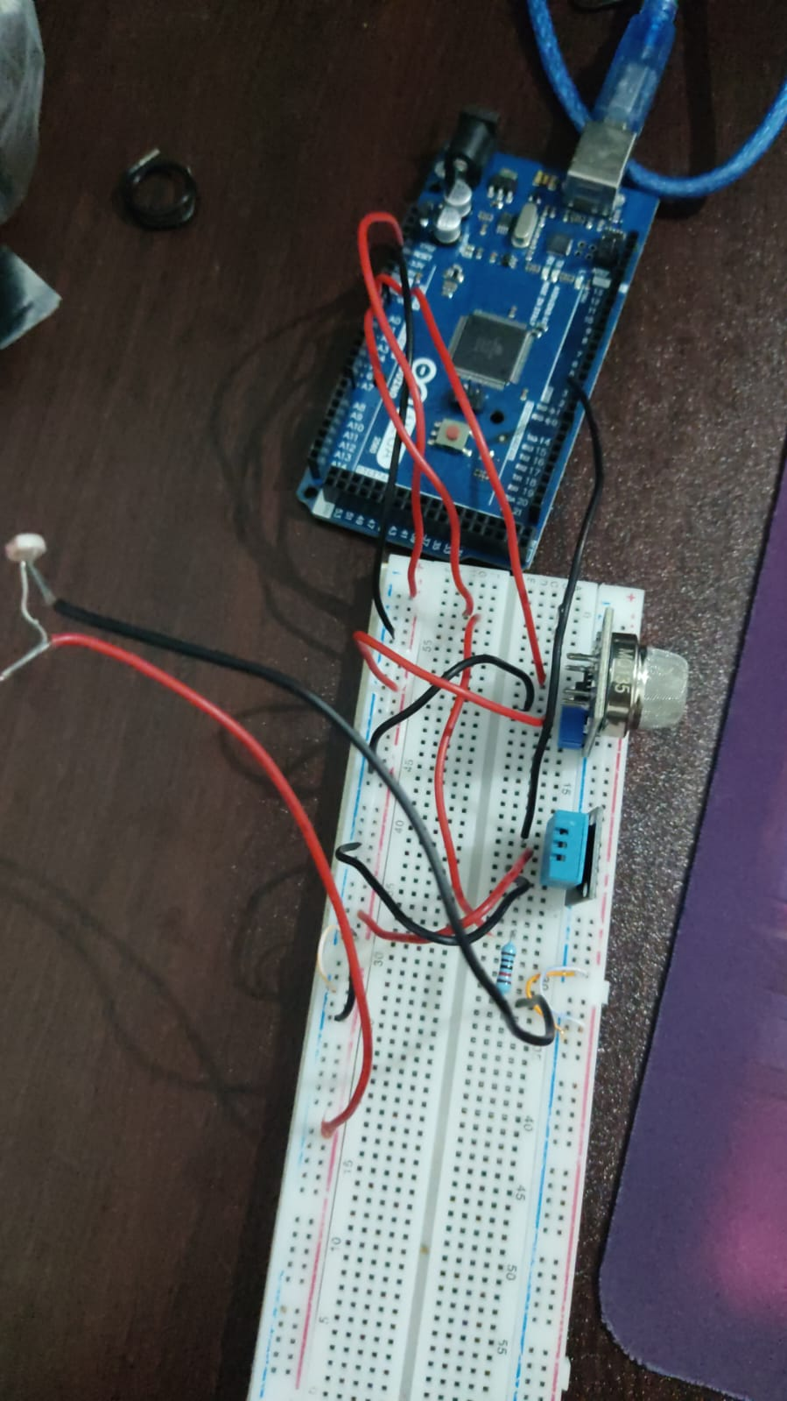
Fig. 4. Conexion Protoboard a corriente.

Por otro lado, la aplicación proporcionará una interfaz intuitiva mediante la cual los usuarios podrán acceder y visualizar de manera conveniente los datos capturados por los 3 sensores fundamentales empleados en el sistema. Esta interfaz se presenta en forma de una ventana dedicada, cuidadosamente diseñada para brindar una experiencia óptima.

A través de esta ventana, los datos recopilados se presentarán de manera organizada y comprensible, permitiendo un análisis eficiente de la información
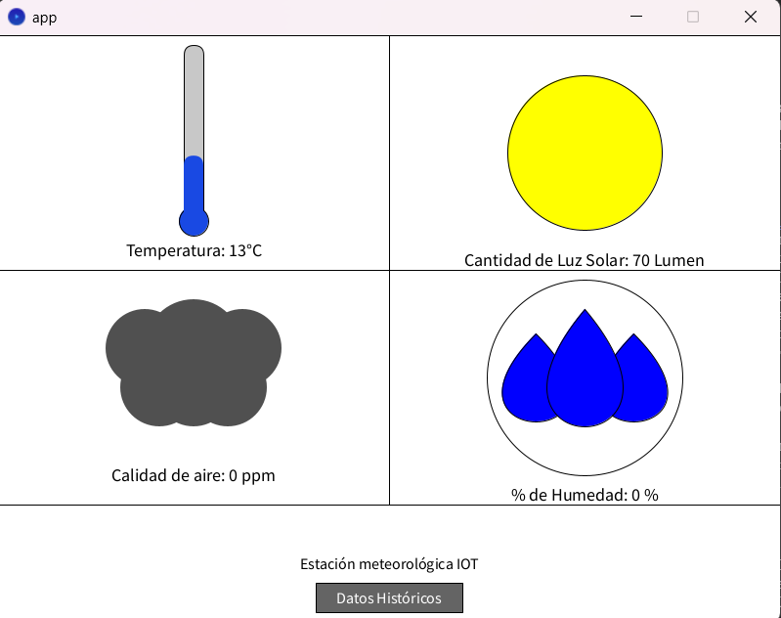
Fig. 6. Aplicación con datos a tiempo real.

Al tocar el botón 'Datos Históricos', se abrirá una ventana con gráficos de barras que muestran el historial de los tres sensores. Cada sensor tiene su propia sección, y las barras representan las mediciones a lo largo del tiempo. Puedes explorar diferentes intervalos, comparar datos y detectar patrones de manera fácil e interactiva.

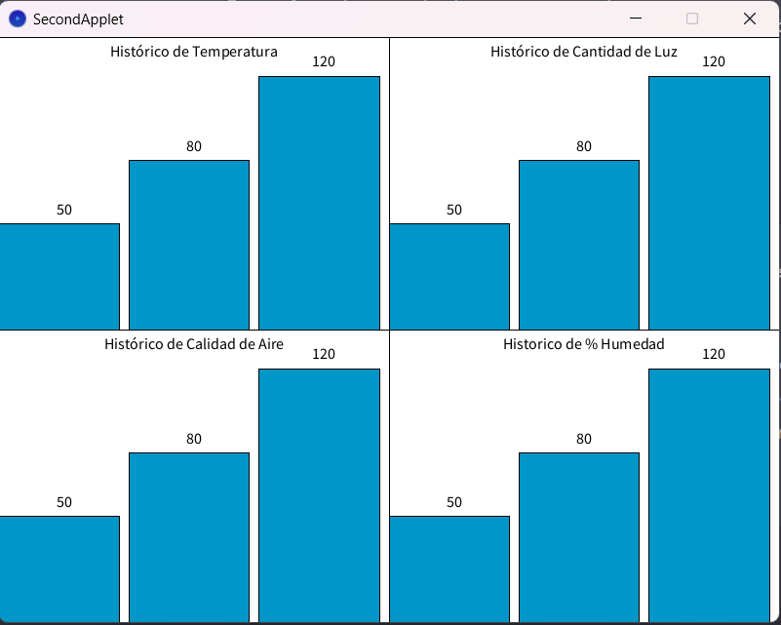
Fig. 7. Aplicación con datos históricos.

cada vez que los sensores transmiten datos en tiempo real, las figuras animadas responden de manera distinta para destacar las variaciones. Estas animaciones diferencian entre datos mayores y menores, brindando una comprensión instantánea de la información reciente

Framework IOT

Dispositivos y senosres

Se implementan sensores meteorológicos, como, higrómetros, anemómetros y pluviómetros, estratégicamente ubicados en una estación meteorológica. Estos sensores recopilan constantemente datos en tiempo real sobre las variables climáticas clave, como temperatura, humedad, calidad del aire y cantidad de luz. Los sensores utilizan tecnologías de comunicación inalámbrica, para transmitir estos datos a dispositivos IoT cercanos.

B. Conectividad

EL dispositivo IoT, que actúa como gateway, recibe los datos de los sensores mediante conexiones inalámbricas. Estos gateways utilizan el protocolo MQTT (Message Queuing Telemetry Transport) para comunicarse con los sensores y aseguran una transmisión de datos confiable y eficiente hacia la nube.

C. Procesamiento y análisis

Los datos de los sensores se procesan para eliminar el ruido y se someten a análisis en tiempo real. Los algoritmos detectan patrones climáticos y cambios significativos en los datos. Por ejemplo, si la humedad aumenta abruptamente, podría indicar la llegada de una fenómeno. Los datos procesados se preparan para su transmisión a la nube.

D. Plataforma y Middleware

Los datos meteorológicos procesados se transmiten a un dashboard interactivo o processing. Aquí, se almacenan en una base de datos en tiempo real que permite el acceso y la gestión de datos desde cualquier ubicación. La plataforma también ofrece herramientas para analizar datos históricos y en tiempo real, permitiendo a los usuarios extraer información valiosa sobre las condiciones climáticas.

E. Aplicación

Se crea un dashboard interactivo como aplicación de usuario que utiliza los datos almacenados en la base de datos, para generar gráficos y visualizaciones. El dashboard muestra las tendencias climáticas actuales y pasadas, permitiendo a los usuarios monitorear y comprender mejor las condiciones meteorológicas locales. Los usuarios pueden personalizar la visualización y recibir alertas en caso de condiciones climáticas extremas.

F. Seguridad y Privacidad

En todas las capas anteriores, se implementan medidas de seguridad, como cifrado de datos y autenticación de dispositivos, para garantizar la protección de la integridad de los datos y la comunicación.

Link Video Prototipo:

https://youtu.be/uIQn1vseChA

Referencias

- G. Eason, B. Noble, and I.N. Sneddon, “On certain integrals of Lipschitz-Hankel type involving products of Bessel functions,” Phil. Trans. Roy. Soc. London, vol. A247, pp. 529-551, April 1955.
- J. Clerk Maxwell, A Treatise on Electricity and Magnetism, 3rd ed., vol. 2. Oxford: Clarendon, 1892, pp.68-73.
- I.S. Jacobs and C.P. Bean, “Fine particles, thin films and exchange anisotropy,” in Magnetism, vol. III, G.T. Rado and H. Suhl, Eds. New York: Academic, 1963, pp. 271-350.
- K. Elissa, “Title of paper if known,” no puplicado.
- R. Nicole, “Title of paper with only first word capitalized,” J. Name Stand. Abbrev., en impresión.
- Y. Yorozu, M. Hirano, K. Oka, and Y. Tagawa, “Electron spectroscopy studies on magneto-optical media and plastic substrate interface,” IEEE Transl. J. Magn. Japan, vol. 2, pp. 740-741, August 1987 [Digests 9th Annual Conf. Magnetics Japan, p. 301, 1982].
- M. Young, The Technical Writer’s Handbook. Mill Valley, CA: University Science, 1989.

 * Prototipo Meteorológico. Grupo 6.

